GAUTENGSE DEPARTEMENT VAN ONDERWYS

SENIORSERTIFIKAAT-EKSAMEN

TECHNIKA (ELEKTRIES) HG

TYD: 3 uur

PUNTE: 300

BENODIGHEDE:

- Tekeninstrumente en ’n goedgekeurde sakrekenaar

INSTRUKSIES:

- Beantwoord AL die vrae.
- Sketse en diagramme moet duidelik, en die skrif leesbaar wees.
- Formules en berekeninge moet, waar van toepassing, getoon word.
- ’n Lys van formules wat, waar van toepassing, gebruik mag word, word op die laaste bladsy van hierdie eksamenvraestel voorsien.

VRAAG 1
MEERKEUSEVRAE

Vir elk van Vraag 1.1 – 1.10 word vyf moontlike antwoorde gegee. Dui die korrekte antwoord aan deur ’n kruisie (x) oor die toepaslike letter op die antwoordblad aan die binnekant van die omslag van die antwoordboek te maak.

- ’n NEN-funksie kan ook verrig word deur  - ’n borrel OF-hek.  - ’n EN-hek met ’n omkeerder in die uitset.  - ’n eksklusiewe OF-hek.  - A en B.  - A en C. | (2)

- By driefasige transformators is die vergelyking N₁ = E₁ van toepassing op  N₂ E₂  - beide lyn- en fasespannings.  - lynspannings.  - fasespannings.  - lynstrome.  - fasestrome. | (2)

- Vir ’n NPN transistor om aan te skakel, moet  - die basis-emittorvoeg meevoorgespan en die basis-kollektorvoeg teenvoorgespan wees.  - die stroom deur die basis-emittorvoeg tien maal hoër wees as dié deur die basis-kollektorvoeg.  - daar van ’n gereguleerde spanningsbron gebruik gemaak word.  - die basisstroom deur middel van die kollektorstroom beheer word.  - die minderheidsdraers oor die meevoorgespanne voegvlakke vloei. | (2)

1.4 Indien ’n driehoekgolf as invoer op ’n differensieerkring toegepas word, sal die afvoer  A. ’n spieëlbeeld van die invoer wees.  B. ’n saagtandgolf wees.  C. presies soos die invoer lyk.  D. ’n reghoekgolf wees.  E. ’n sinusgolf wees.  1.5 Watter een van die volgende stellings is WAAR?  A Digitale meters is altyd akkurater as analoogmeters omdat hulle nie gekalibreer hoef te word nie.  B. Die ossilloskoop is ideaal vir die akkurate meet van spanning, stroom en weerstand.  C. Die frekwensie van ’n golf kan direk vanaf ’n ossilloskoop gelees word.  D. ’n Kilowatt-uurmeter meet energieverbruik.  E. ’n Arbeidsfaktormeter gee ’n indikasie van die energieverbruik van ’n toestel. | (2)  (2)

- Die Boolean-vergelyking (X.Y.Z) + (X.Y) is ekwivalent aan:  A. Z  B. Z  C. 1  D. X + Y  E. ’n Eksklusiewe NOF-hek  - Die cosines van die hoek wat gevorm word tussen die wisselstroom en -spanning in ’n kring, staan bekend as die  - aktiewe komponent van die drywing.  - reaktiewe komponent van die drywing.  - drywingsfaktor.  - reaktansie.  - admittansie. | (2)  (2)

- Watter een van die volgende stellings ten opsigte van driefasige wisselstroomstelsels is nie korrek nie?  - Vir masjiene met dieselfde grootte en raam, lewer driefasige masjiene ’n hoër drywing as enkelfasige masjiene.  - Dit is meer aanpasbaar, aangesien beide lyn- en fasespannings beskikbaar is.  - Driefasige motore lewer normaalweg ’n hoër draaimoment as enkelfasige motore.  - Die doeltreffendheid van driefasige masjiene is normaalweg dieselfde as die van enkelfasige masjiene.  - Dit is relatief maklik om driefasige alternators in parallel te gebruik. | (2)

1.9 Die persentasie glip van ‘n tweepoolmotor wat teen 2 880 r/min roteer wanneer dit aan ’n 380 V, 50 Hz-toevoer verbind word, is:  A. 7%  B 0,04%  C. 4%  D. 0,07%  E. Geeneen van bogenoemde nie.  1.10 Wanneer ’n driefasige induksiemotor in sterkonfigurasie aan die toevoer verbind word, sal  A. slegs die aansitstroom laer wees as in die geval van ’n deltakonfigurasie.  B. beide die aansit- en die loopstroom laer wees as in die geval van ’n deltakonfigurasie.  C. slegs die aansitstroom hoër wees as in die geval van ’n deltakonfigurasie.  D. beide die aansit- en die loopstroom hoër wees as in die geval van ’n deltakonfigurasie.  E. die aansitstroom gelyk wees aan die van ’n deltakonfigurasie.  2x10 = | (2)  (2)  [20]

VRAAG 2  BEROEPSVEILIGHEID  2.1 Noem DRIE voorkomende maatreëls om nywerheidsongelukke te beperk.  2.2 Noem TWEE maniere hoe Vigs versprei kan word. | (3)  (2)  [5]

VRAAG 3  ELEKTRIESE STROOMTEORIE  - ’n Weerstand van 120 ohm, ’n spoel met ’n reaktansie van 160 ohm en ’n kapasitor met ’n reaktansie van 220 ohm, word in parallel met mekaar verbind. Die toevoerspanning is 100V wisselstroom.  - Bereken die stroom in elke tak.  - Bereken die totale stroom.  - Bereken die fasehoek.  - Teken die fasordiagram. | (20)

- ’n Serie RLC-kring bestaande uit ’n weerstand van 10 ohm, ’n induktor van 100mH en ’n kapasitor van 100 μF. Hierdie kombinasie is verbind aan ’n 250V, 50Hz toevoer. Bereken:  - Die resonante frekwensie  - Die stroom tydens resonansie  - Die Q-faktor van die kring  - Verduidelik met verwysing na seriekringe, wat met resonante frekwensie bedoel word.  - ’n Parallele resonantekring bestaan uit ŉ induktansie van 200 mH met ’n weerstand van 10 ohms. Die toevoerstroom is 100 mA teen ’n wisselspanning van 20 Volt. Bereken:  - Die waarde van die kapasitor in die kring  - Die sirkuleerstroom tussen die spoel en die kapasitor  - Die resonante frekwensie  - ’n Verligtingseenheid word aangeslaan teen 750 Watt, 100 Volt. ’n Kapasitor word in serie verbind met hierdie eenheid en van ’n 230 Volt, 60 Hz toevoer voorsien. Bereken die kapasitansie van die kapasitor. | (10)  (1)  (6)  (3)  (3)  (13)  [56]

VRAAG 4  EEN- EN DRIE-FASIGE WISSELSTROOMSTELSELS  - Noem die voordele van ’n driefase wisselstroomstelsel bo ’n enkelfasestelsel.  - ’n 7.5 kW induktiewe eenfasestelsel neem 40A vanaf ’n 250 Volt 50 Hz toevoer.  - Bereken die kVA-vermoë van die kring.  - Bereken die drywingsfaktor.  - Toon deur middel van ’n stroomfasordiagram, volgens enige geskikte skaal, hoe die drywingsfaktor van die kring verbeter kan word na 0.9.  - Bepaal deur meting die stroom deur die kapasitor.  - Bereken die kapasitansie van die kapasitor. | (3)  (3)  (3)  (3)  (2)  (6)

- Bereken die frekwensie van ’n vierpolige alternator wat teen 1 800 revolusies per minuut aangedryf word.  - Verduidelik wat met skynbare drywing bedoel word.  4.5 Waarom word elektrisiteit teen hoë spanning, byvoorbeeld 800 kilovolt, deur middel van transmissielyne versend? | (3)  (1)  (1)  [25]

VRAAG 5  TRANSFORMATORS  - Drie enkelfasetransformators, elk met ’n draaieverhouding van 2:1, word in delta-ster verbind om energie aan ‘n driefasemotor met ’n drywingsfaktor van 0.9 en rendement van 80% te voorsien. Die insetdrywing en primêre lynspanning van die stelsel is 48 kVA en 1.1 kV onderskeidelik.  Bereken:  - Die primêre fasespanning  - Die sekondêre fasespanning  - Die primêre lynstroom  - Die primêre fasestroom  - Die sekondêre fasestroom  - Die afvoerdrywing van die motor | (3)  (3)  (3)  (3)  (3)  (5)

- Watter TWEE metodes word algemeen gebruik om transformators af te koel?  5.3 Beskryf met behulp van ’n benoemde diagram die samestelling van ’n eenfasige outotransformator. Noem TWEE voordele van ’n outotransformator in vergelyking met ’n gewone transformator.  5.4 ’n Outotransformator bestaan uit 1 000 windings en word gebruik om 250V na 25V te verlaag.  5.4.1 Noem EEN nadeel van die outotransformator.  5.4.2 Bereken die posisie van die tappunt op die winding waar die 25V verkry word. | (2)  (6)  (2)  (4)  [34]

VRAAG 6  WISSELSTROOMMOTORS  - Noem die belangrikste redes vir die gebruik van ’n nulspanningspoel en ’n oorbelastingmeganisme in elektriese motoraansitters.  - Skets ’n diagrammatiese voorstelling van ‘n kapasitorloopmotor en beantwoord die volgende vrae:  - Hoe verskil bogenoemde motor van ’n kapasitoraansitmotor?  - Na watter waarde neig die fasehoek tussen die strome deur die aansit- en loopwinding?  - Wat is die gevolg van ’n groot fasehoek tussen die strome deur die aansit- en loopwinding?  - Hoe kan die draairigting van die kapasitorloopmotor verander word? | (2)  (6)  (2)  (2)  (2)  (2)  [16]

VRAAG 7  HALFGELEIERS  - Noem TWEE belangrike voorspanningtoestande vir ’n SBG om bevredigend te funksioneer.  - Beskryf die term houstroom soos dit op silikonbeheerde gelykrigters van toepassing is.  - Skets ’n kringdiagram van ’n N-kanaal veldeffektransistor wat as ’n versterker gekoppel is.  - Wat is die verskil tussen ’n triak- en ’n silikonbeheerde gelykrigter? | (2)  (1)  (5)  (4)  [12]

VRAAG 8  VERSTERKERS  - Noem EEN voordeel van negatiewe terugvoering soos dit op versterkers van toepassing is.  8.2 8.2.1 Skets netjies benoemde frekwensieweergawekurwes om ’n  RC-gekoppelde en ’n wedersydsgekoppelde versterker te vergelyk.  8.2.2 Watter EEN van hierdie versterkers is meer geskik vir gebruik by lae frekwensies? | (1)  (10)  (2)

8.3 Bereken die draaieverhouding van ’n koppelingstransformator wat geskik sal wees om maksimum oordrag van energie tussen ’n versterker met ŉ afvoerimpedansie van 350 ohm en ’n 4 ohm luidspreker te verseker. | (3)

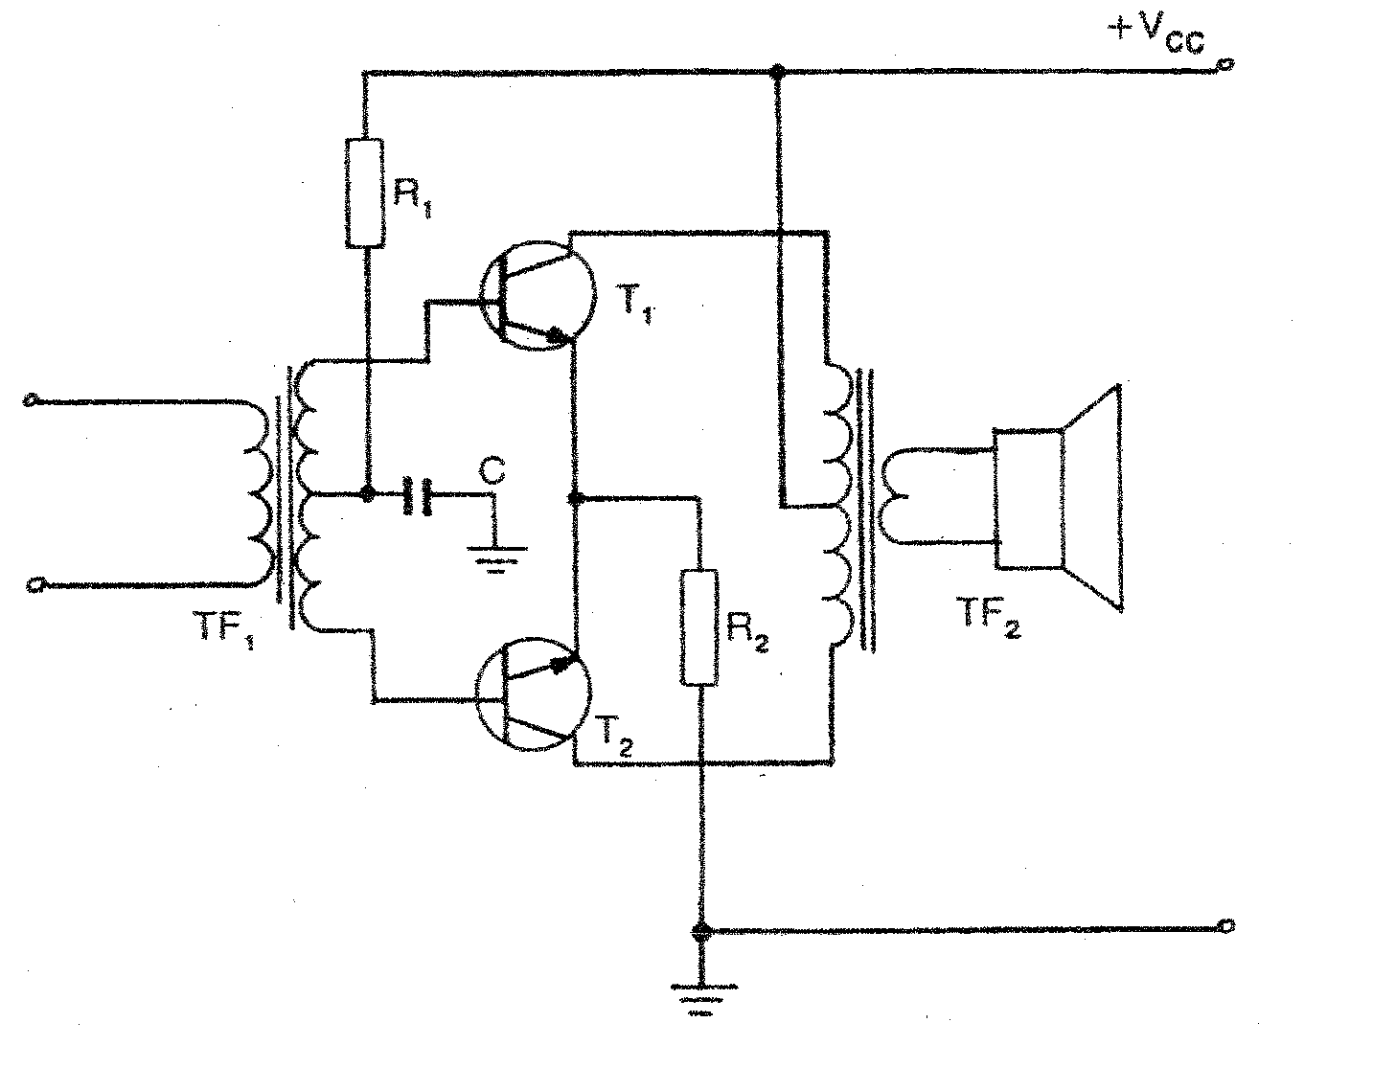
8.4

- Identifiseer die kring hierbo.  - Verduidelik die funksie en werking van TF₁ in die kring.  - Noem TWEE funksies van TF_{2.}  - Watter klas van versterking word deur elk van die transistors gebruik? | (2)  (8)  (2)  (2)  [30]

VRAAG 9  SKAKEL- EN BEHEERBANE  - Definieër die begrip gereguleerde kragbron.  - ’n Kragbron kan ontwerp word om ’n toevoerspanning van 220 V na ’n meer bruikbare gs-spanning om te skakel. Ontwerp ’n eenvoudige gereguleerde  12 volt gs-kragbron wat in staat is om ’n konstante uitsetspanning onder veranderende lastoestande te lewer. U kring moet voorsien wees van ’n verlagingstransformator, ’n diode-gelykrigterkring, ’n filtreerkring en ’n  sjunt-reguleerder. Al die relevante golfvorms moet aangedui word. (Neem asseblief kennis dat hierdie nie ’n blokdiagram moet wees nie.) | (3)  (18)

9.3 Verduidelik deur middel van ’n kringdiagram hoe ’n transistor as ’n skakelaar gebruik kan word. Noem ook die voorwaardes om ’n transistor aan te skakel. | (6)

9.4
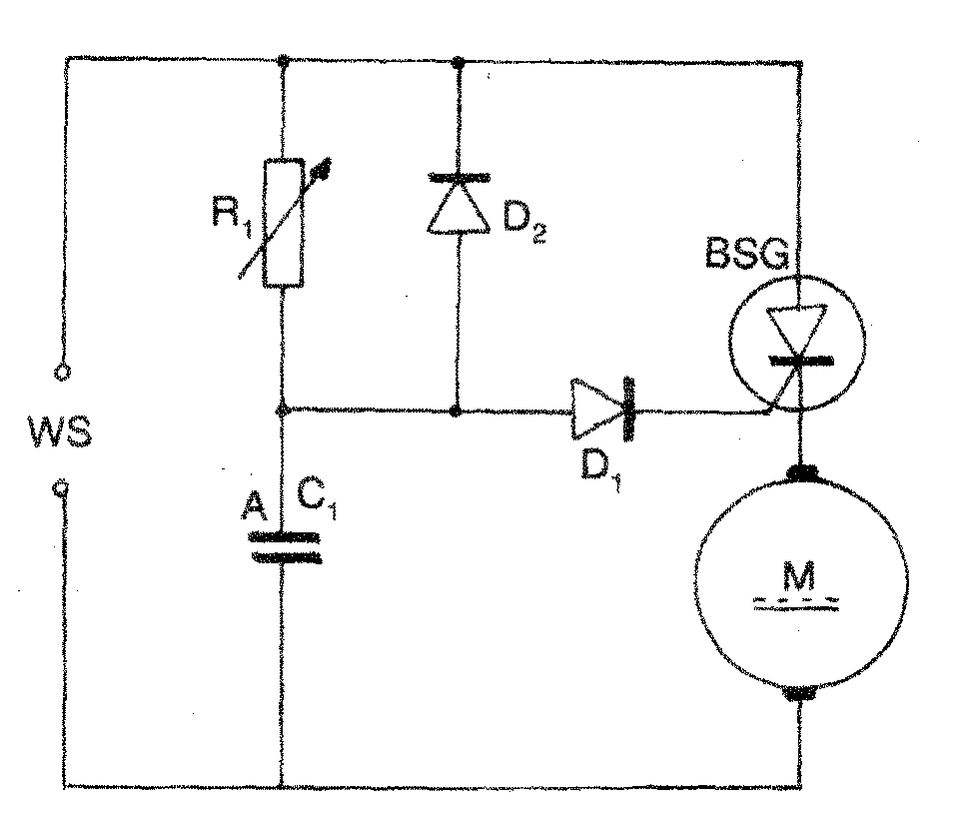

- Identifiseer die kring hierbo.  - Verduidelik die verband tussen die verstelling van R1 en die drywing in die las.  - Watter tipe las word in die kring gebruik?  - Waarom sal daar geen stroom deur die las vloei gedurende die negatiewe halfsiklus van die toevoerspanning nie? | (2)  (6)  (1)  (3)  [39]

VRAAG 10  OSSILLATORS  - Wat is die funksie van die kristal in die kristalbeheerde Hartley-ossillator kring?  10.2 | (2)
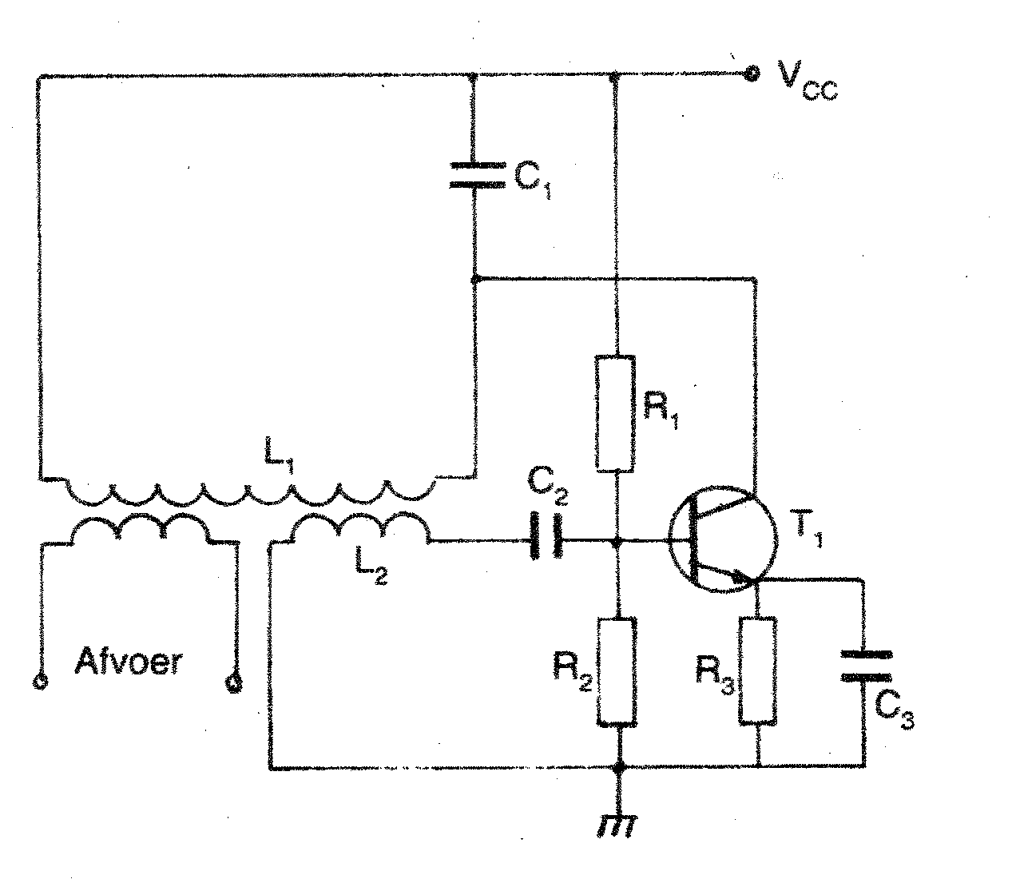

- Identifiseer die kring hierbo.  - Identifiseer die komponente wat die frekwensie van die afvoersein bepaal.  - Watter komponent is verantwoordelik vir die versterking in die kring?  - Beskryf die werkbeginsel van die kring stapsgewys. | (1)  (2)  (1)  (6)  [12]

VRAAG 11  TOEPASSING VAN OPERASIONELE VERSTERKERS  - Toon met behulp van ’n diagram hoe ’n operasionele versterker as ’n astabiele multivibrator gekoppel kan word.  11.2 Noem TWEE kenmerke van die operasionele versterker as ’n astabiele multivibrator. | (6)  (2)  [8]

VRAAG 12  REKENAARBEGINSELS  - Onderskei tussen kombinasie- en sekwensiële bane.  - Vereenvoudig die volgende Boole-vergelyking:  X = A + (ABC + ABC) + (BC + B)  12.3 Ontwerp ’n logikakring om betroubaarheid op ’n ruimteskip te verbeter waar ŉ drievoudige sensorstelsel gebruik word. Geen aksie mag uitgevoer word tensy ten minste twee van die drie stelsels daartoe instem nie. (WENK: Skets ’n waarheidstabel, vereenvoudig dan u logikakring deur gebruik te maak van Boole-algebra.) | (2)  (6)  (17)  [25]

VRAAG 13  MEETINSTRUMENTE  - Skets ’n netjies benoemde blokdiagram van ’n digitale induktansiemeter.  13.2 | (7)
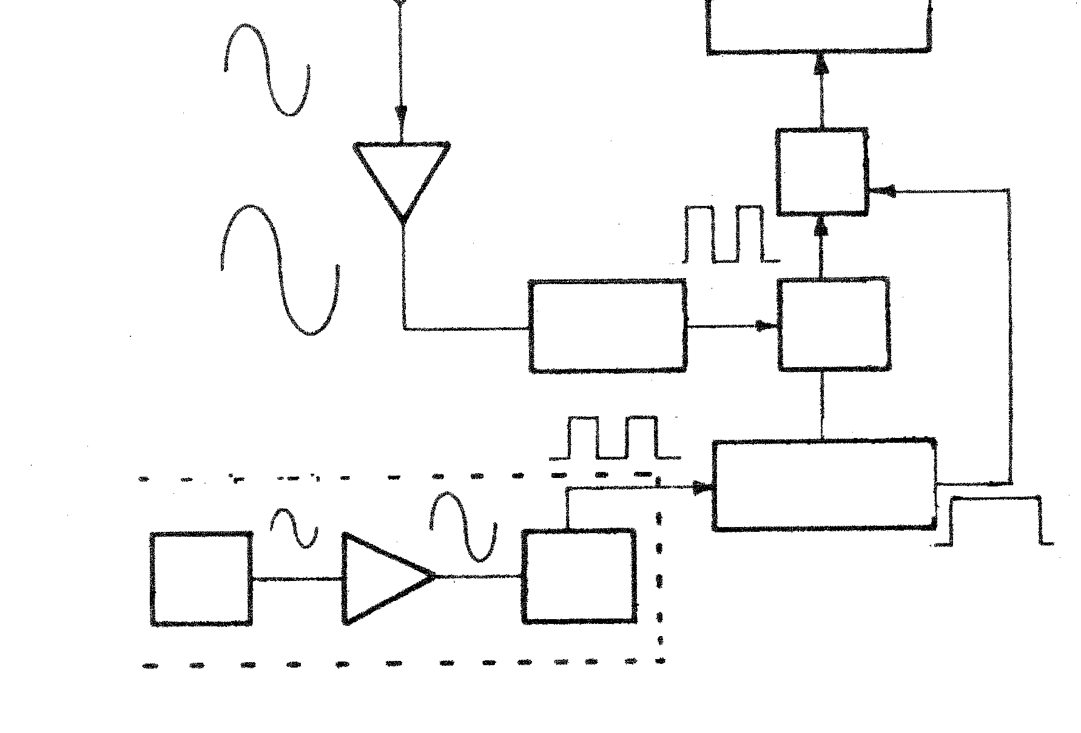
vertooneenheid
invoer
versterker
golf-omvormer
hek-beheer
kristal
ossillator
Schmitt
sneller
klokpuls opwekker
klokpuls-
beheerkring
teller

- Identifiseer die blokdiagram in 13.2.  - Wat is die funksie van die Schmittsneller?  - Wat is die funksie van die kristalossillator?  13.3 Teken ’n benoemde kringdiagram om aan te toon hoe een wattmeter gekoppel kan word om die drywing in ’n gebalanseerde sterverbinde las te meet. Verstrek die toepaslike formule.  TOTAAL: | (1)  (2)  (2)  (6)  [18]  300

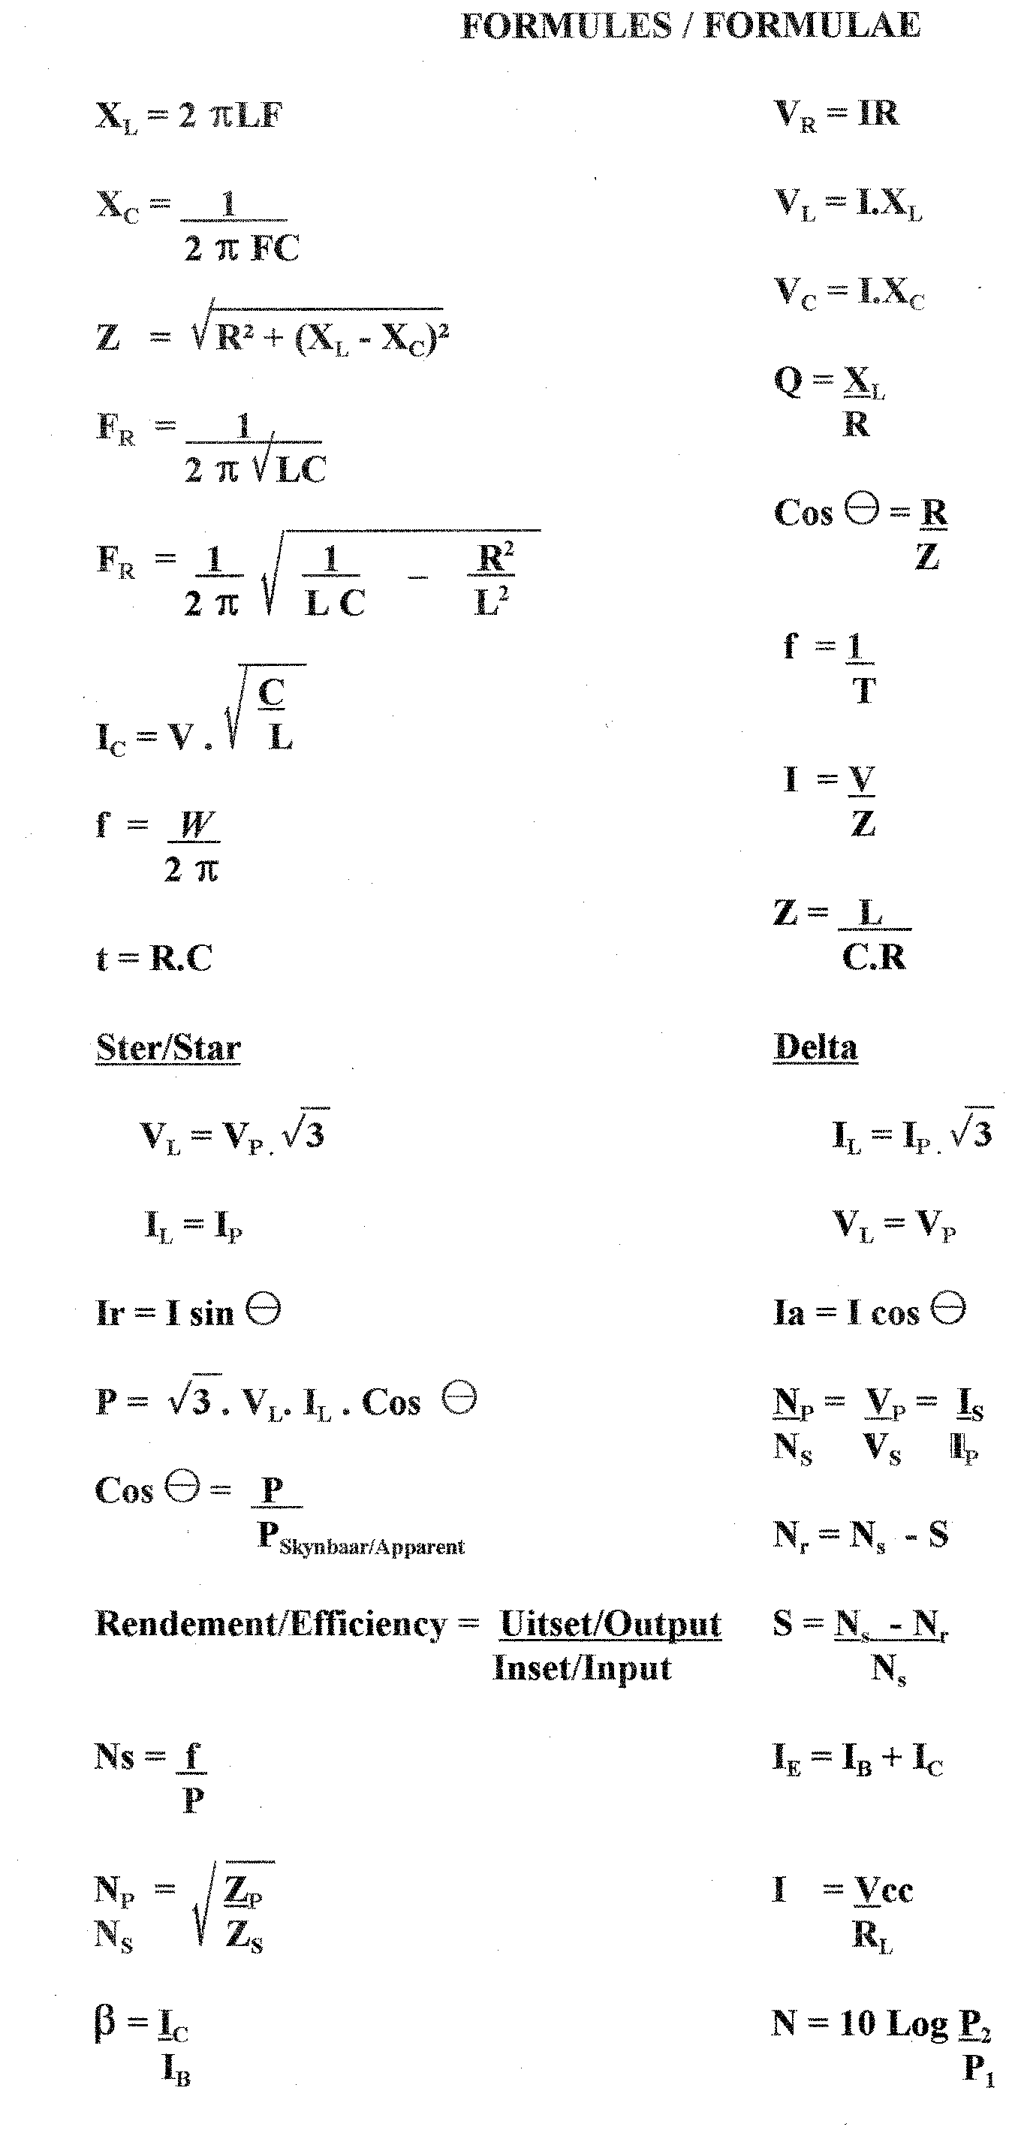
C

